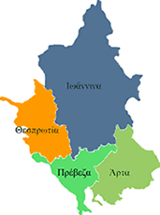


ΕΛΛΗΝΙΚΗ ΔΗΜΟΚΡΑΤΙΑ
ΠΕΡΙΦΕΡΕΙΑ ΗΠΕΙΡΟΥ
ΓΡΑΦΕΙΟ ΤΥΠΟΥ

Ιωάννινα 21 Απριλίου 2008
Δελτίο Τύπου

Επιχειρησιακό Πρόγραμμα «Ανταγωνιστικότητα και Επιχειρηματικότητα» ΕΣΠΑ 2007 – 2013

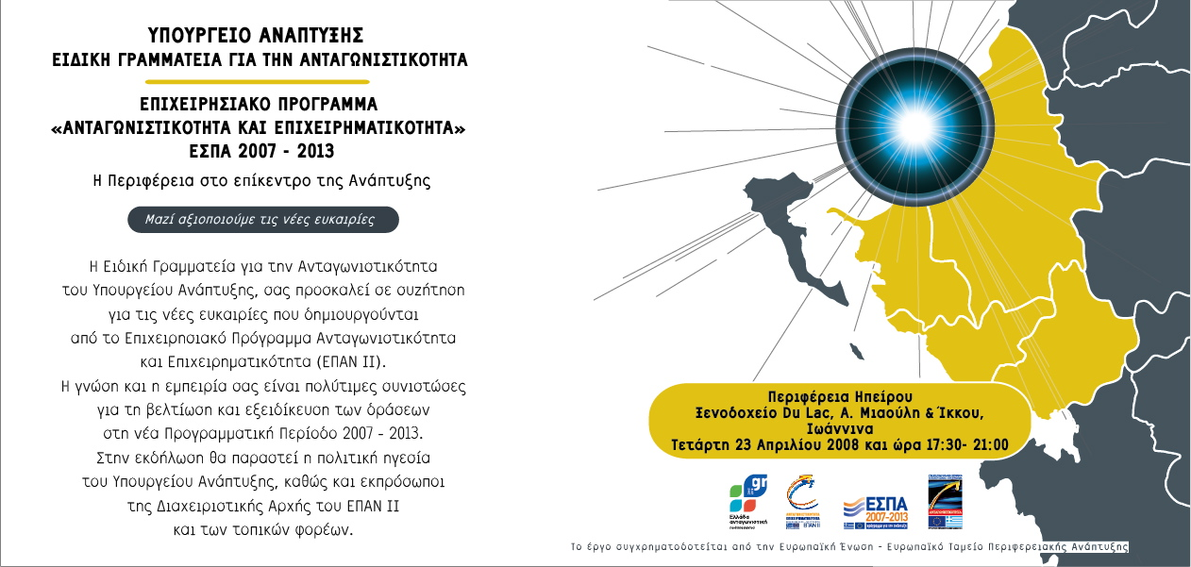

ΑΠΟ ΤΟ ΓΡΑΦΕΙΟ ΤΥΠΟΥ
ΤΗΣ ΠΕΡΙΦΕΡΕΙΑΣ ΗΠΕΙΡΟΥ

